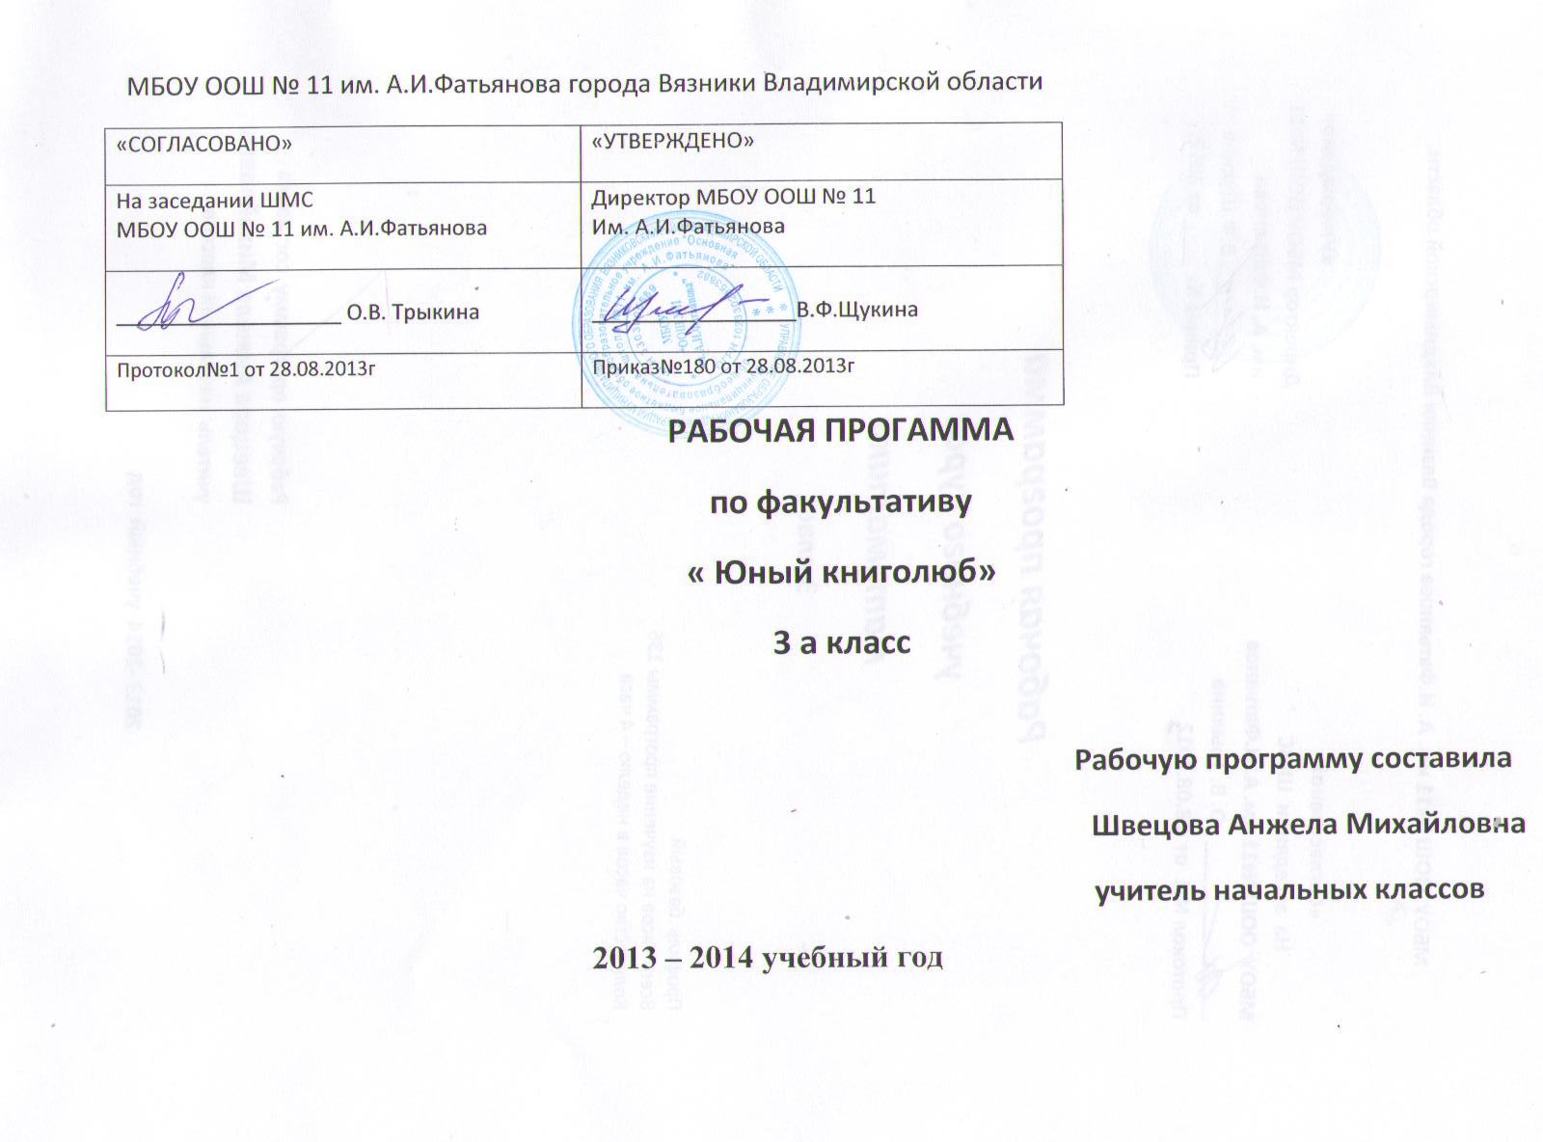

ПОЯСНИТЕЛЬНАЯ ЗАПИСКА
Важной частью курса« Литературное чтение» является внеклассное чтение. Интерес к нему стимулируется включением в программу фрагментов (глав) отдельных произведений. В учебниках третьего класса отдельно дается система заданий для организации уроков по внеклассному чтению. Кроме того, учащиеся получают специальные задания, которые стимулируют их на поиск книг и отдельных произведений по внеклассному чтению, вырабатывают умение самостоятельно ориентироваться в них.
ЦЕЛИ И ЗАДАЧИ КУРСА:
1. Овладение осознанным, правильным, беглым и выразительным чтением как базовым навыком в системе образования младших школьников; формирование читательского кругозора и приобретение опыта самостоятельной читательской деятельности; совершенствование всех видов речевой деятельности.
2. Развитие художественно-творческих и познавательных способностей, эмоциональной отзывчивости при чтении художественных произведений; формирование эстетического отношения к искусству слова; овладение первоначальными навыками работы с учебными и научно-познавательными текстами.
3. Обогащение нравственного опыта младших школьников средствами художественного текста; формирование представлений о добре и зле, уважения к культуре многонациональной России и других стран.
4. Формирование читательской компетентности младшего школьника, осознание себя как грамотного читателя, способного к использованию читательской деятельности как средства самообразования.
ЗАДАЧИ:
• формирование потребности чтения художественной литературы;
• развитие навыков чтения вслух и «про себя»;
• формирование читательского кругозора и приобретение опыта самостоятельной читательской деятельности;
• освоение литературоведческих знаний и различных способов деятельности, необходимых для «проникновения» в художественный текст;
• развитие устной и письменной речи;
• формирование эстетического чувства, художественного вкуса; развитие эстетического отношения к жизни;
• развитие воображения, творческих способностей ребенка;
• формирование нравственного сознания и чувства, способности оценивать свои мысли, переживания, знания и поступки;
• формирование коммуникативной инициативы, готовности к сотрудничеству;
• обогащение представлений ребенка об окружающем мире.

ТЕМАТИЧЕСКОЕ ПЛАНИРОВАНИЕ
Дата | №п/п | ТЕМА УРОКА |  | Кол-во часов | Методические приемы, формы работы с книгой
 | 1. | Вводное занятие. |  | 1 | Беседа. Заполнение анкеты «Какой ты читатель?». Знакомство с заповедями читателя и с основными элементами книги.
 | 2. | Странички дневника( книги, прочитанные летом) |  | 1 | Выставка книг. Прослушивание и самостоятельное чтение рассказов. Обмен читательскими впечатлениями. Творческое задание «Увлекательное событие из моей жизни».
 | 3. | Любимые сказки А.С.Пущкина |  | 1 | Выставка книг. Конкурс на лучшего рассказчика. Конкурс детских иллюстраций. Рассказ о писателе.
 | 4. | Семейная сказка А.А. Милна «Винни-Пух и все-все-все» |  | 2 | «Экспедиция» в сказочную страну. Сопоставление впечатлений о книге с образами из мультфильмов. Конкурс на лучшего рассказчика. Рассказ о писателе и истории создания книги. Игровой диктант «Внимательный читатель». Составление карты страны, в которой живут герои книги. Литературные игры, викторины. Работа над образами персонажей, над языком сказки. Чтение по ролям, инсценирование.
 | 5. | Самый знаменитый балагур. Приключения барона Мюнхгаузена |  | 2 | Путешествие в необыкновенные страны вместе с бароном Мюнхгаузеном. Выставка книг. Конкурс на лучшего рассказчика, конкурс «Угадай-ка!». Литературные игры. Рассказ о прототипе литературного героя. Характеристика главного героя.
 | 6. |  | Удивительная Вообразилия Б.В.Заходера | 1 |  | Путешествие в страну Вообразилию. Выставка книг, рассказ о писателе. Литературная викторина. Работа над игровыми стихами. Творческие задания. Выразительное чтение стихов. Конкурс чтецов. Литературная игра.
 | 7. | Самая умная книга.  Энциклопедия «Почемучка» |  | 2 | Выставка энциклопедий. Литературная игра, диктант «Внимательный читатель», викторина «Самый интересный энциклопедический вопрос». Соревнования в парах, групповая работа.
 | 8. | Думают ли звери? |  | 1 | Выставка книг о животных.  Прослушивание и самостоятельное чтение произведений. Устное и  графическое рисование. Конкурс чтецов. Творческое задание «С любовью о моем любимце». Награждение лучших авторов.
 | 9. | Мы хозяева нашей земли |  | 1 | Творческое задание «Думают ли звери?», конкурс на лучшего рассказчика. Выставка книг, Проблемные вопросы.
 | 10. | Друзья моего детства |  | 2 | Путешествие в мир природы. Выставка книг, игровое задание. Конкурс на лучшего рассказчика, составление аннотаций и иллюстраций
 | 11. | Наши соседи по планете |  | 2 | Защита творческих проектов «Происхождение домашних животных». Выставка детских рисунков. Выразительное чтение фрагментов из книги Ю.Д.Дмитриева «Соседи по планете». Игровые задания. Выставка книг писателя. Проблемная ситуация. Обсуждение образа писателя.
 | 12. | Хохотальная путаница (Ю.П.Мориц, И.Токмакова, О.Григорьев, Л.Петрушевская и др.) |  | 2 | Выставка книг. Литературные игры, викторины. Выразительное чтение стихов, конкурс на лучшего чтеца. Создание графических иллюстраций.
 | 13. | Странные сказки о вещах |  | 1 | Прослушивание и самостоятельное чтение сказок. Беседа. Творческие задания.
 | 14. | Трудно ли учиться в школе? ( стихи, рассказы о школе) |  | 1 | Творческий конкурс: забавные истории из школьной жизни. Выставка книг, рассказ о писателях. Проблемные вопросы, кроссворд для знатоков
 | 15. | Откуда мы родом? Мы – славяне |  | 1 | Урок-путешествие во времени. Рассматривание исторических энциклопедий, чтение и обсуждение глав из них. Работа в парах и группах.
 | 16. | Кто наши предки? Великие русские князья |  | 1 | Рассказ учителя о древнерусской литературе, о летописи «Повести временных лет». Словарная работа. Выразительное чтение. Сравнительная характеристика князя Олега из «Сказания…» и из «Песни о вещем Олеге» А.С. Пушкина.
 | 17. | Героические страницы нашей истории |  | 1 | Выставка книг о Куликовской битве. Рассказ учителя о татаро-монгольском иге. Сравнительная характеристика русских воинов и татар. Определение патриотической идеи воинской повести.
 | 18. | Мифы древней Греции.  Самый известный герой мифов |  | 1 | Путешествие в прошлое на машине времени. Выставка книг. Конкурс на лучшего знатока древнегреческих богов. Создание на доске с помощью рисунков и аншлагов горы Олимп и и ее обитателей. Конкурс на лучшего знатока древнегреческих героев. Чтение и пересказ. Литературная викторина.
 | 19. | О чудесах дружбы |  | 3 | Путешествие в страну сказок А.Линдгрен. Просмотр м/фильма. Конкурс для знатоков повести. Литературная игра «Веселые проказы Малыша и Карлсона». Выставка и защита детских рисунков
 | 20. | Детская фантастика |  | 3 | Космическая экспедиция в фантастический мир Булычева. Просмотр м/фильма. Выставка книг. Чтение главы «Кустики», беседа. Кроссворд для знатоков повести. Конкурс на лучшего рассказчика. Игровой диктант «Внимательный читатель». Характеристика главной героини.
 | 21. | Сказки для добрых сердец |  | 2 | Музыкальное сопровождение. Путешествие в страну чудес. Прослушивание сказок, их творческое иллюстрирование
 | 22. | Наши самые близкие люди |  | 1 | Выставка книг. Беседа. Творческое задание
 | 23. | Заключительное занятие. |  | 1 | Заполнение анкеты «Каким читателем я стал?». Итоговая читательская конференция
Итого: 34 часа

